**Описание алгоритма Martingale на конкретном примере BNB/USD 1 день**

1. По цене точки входа сформировали сетку для всех возможных ордеров цикла:

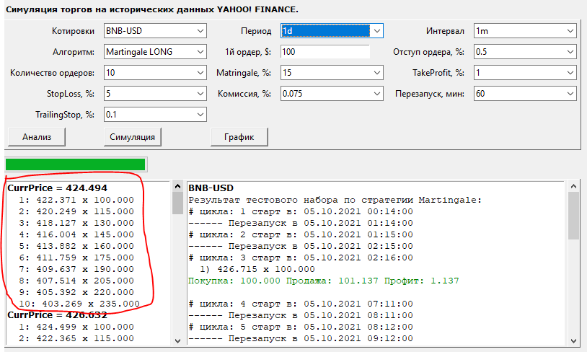

1. Первый и второй цикл не начались из-за неподходящих условий и были по таймеру перезапущены

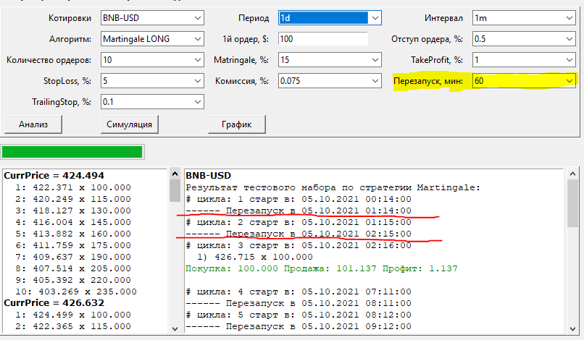

1. Третий цикл начался и был успешно завершен по проценту профита. Количество ордеров для искомой прибыли – 1. В левом окне консоли это будет список третий сверху. То есть, цикл стартует с текущей цены закрытия 428.859 и при достижении цены 426.715 сделает первую покупку на сумму первого ордера (100$)

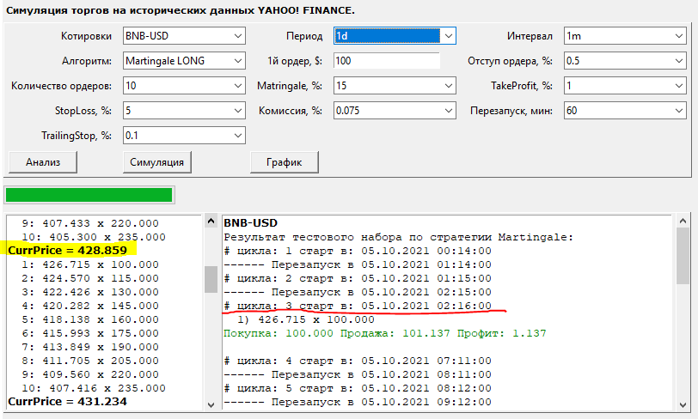

1. Это можно посмотреть в эксель файле ticker_MG.csv. Надо прокрутить до времени начала цикла (02:16:00). Столбцы этого файла:

Datetime – дата и время

Close – цена закрытия на эту дату

RSI – текущее значение индикатора

Price – стоимость покупки в $ (на примере это будет 100, 115, 130…)

Amount – количество купленной валюты на этом шаге

Comm – комиссия брокера

Profit – сумма профита. Считается и записывается 1 раз на каждый цикл в момент его закрытия

Trail (0,1) – процесс трала цены. 0- момент захода, 1- зафиксировали рост и ждем дальше

Loss – сумма потери. Считается и записывается 1 раз на каждый цикл в момент его закрытия

На скрине выделил оранжевым цену входа в цикл, она и время этой цены как раз и есть на скрине выше. Желтым выделил инфу по 1-му ордеру:

Цену закрытия – мы видим, что она попадает в условие покупки, т.к. 426.570 < 426.715

Цена первого ордера – 100$

Количество валюты – 0.234 (100 / 426.715)

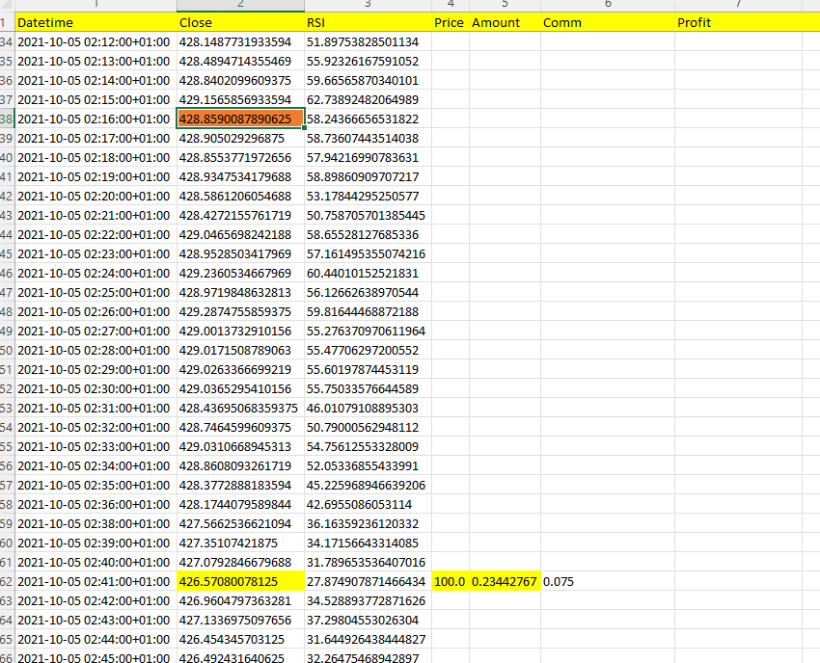

1. Ну и так далее. Ордеров может быть в нашем примере 10. Но данный цикл завершился уже после первого в 07:06, почти через 4.5 часа после начала. На большем количестве ордеров принцип тот же ровно

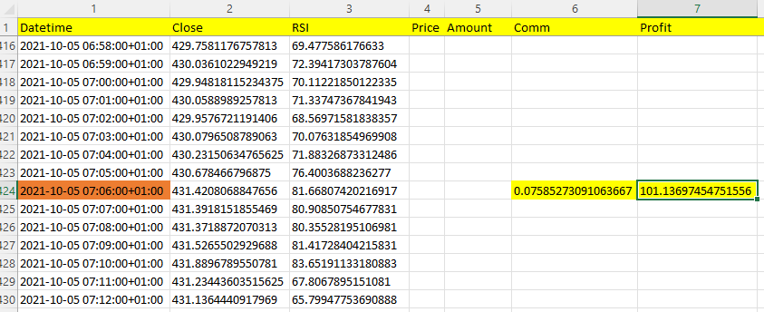

Оранжевым отметил время. Желтым комиссию брокера и сумму профита. Цикл мы завершили, так как процент профита был успешно достигнут (1), а механизм TrailingStop не был запущен. Я заложил в настройку, что на индикаторе RSI>70, который мы считаем как перекупленность рынка, не пытаемся тралить цену, так как можно предположить, что она будет падать. В принципе, что мы и видим: следующие три минуты она и падает.